HABITER DES ESPACES A FORTES CONTRAINTES

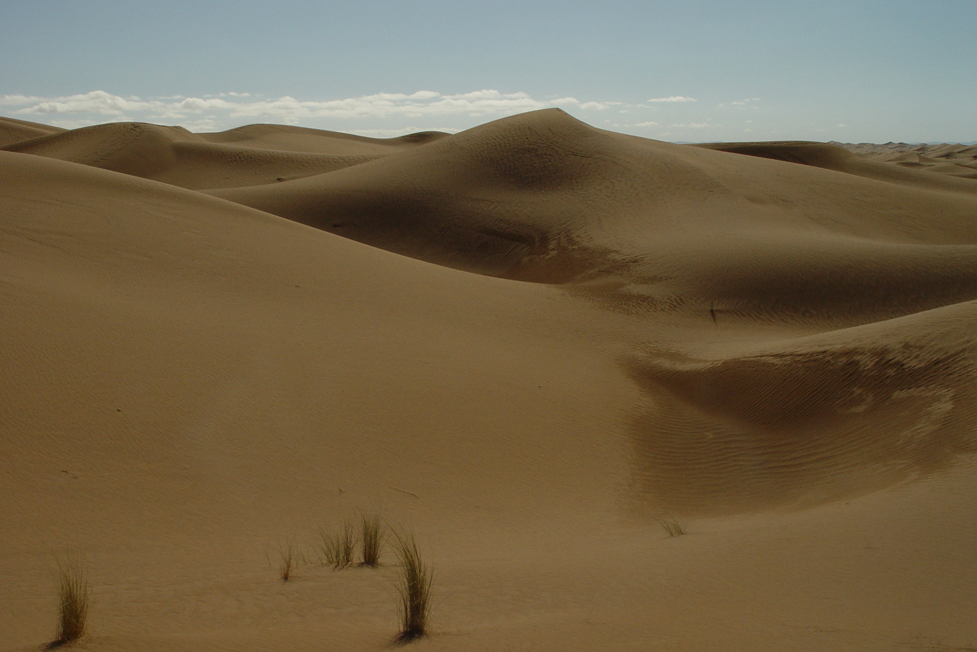 | 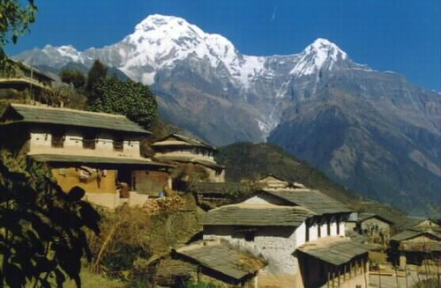 | 

Ce que je sais et ce que je sais faire – Mes compétences du socle commun

Ce que je sais, ce que j’ai appris.

- Compétence 1 – utiliser ses connaissances sur la langue.

◎ Mots que je sais définir : contrainte – atout – aridité – permafrost – blizzard – erg – reg

 Vocabulaire que je comprends et que je sais utiliser à l’écrit et à l’oral: condition naturelle – obstacle – hostile – relief – climat – densité – richesse – isolement – altitude – pente – installation – activité – infrastructure / équipement – nomadisme – ressources du sous-sol – irrigation – climatisation – culture en terrasse – agriculture étagée

- Compétence 5 - avoir des connaissances et des repères.

✓ Lieux que je sais localiser sur un fond de carte : océans – principaux déserts – grandes zones climatiques – hautes montagnes – Islande – Maroc – Népal

 Grandes idées que je suis capable de développer avec des connaissances précises :
- Il existe des contraintes naturelles qui rendent difficiles l’installation et le développement des activités humaines.
- Les hommes ont su s’adapter aux contraintes et les transformer en atouts grâce à des moyens techniques et financiers.

Ce que je sais faire, ce que je me suis entraîné à faire en classe…
- Compétence 1 - reproduire un texte sans erreur et avec une présentation adaptée

◎ Je prends correctement le cours : titre du chapitre encadré en rouge – titres soulignés – pas de fautes d’orthographe – photocopies collées – cours bien noté – activités réalisées proprement

- Compétence 1 - adapter son mode de lecture à la nature du document proposé
- Compétence 5 - lire et pratiquer différents langages

☺ Je sais décrire un paysage.
☺ Je sais extraire les informations d’un texte en soulignant les mots clé.
☺ Je sais réaliser le croquis d’un paysage.
☺ Je sais réaliser une carte simple : titre, localisation, légende.

- Compétence 1 - Ecrire lisiblement un texte spontanément ou sous la dictée en respectant l’orthographe et la grammaire
- Compétence 5 - lire et pratiquer différents langages

☺ Je sais répondre par une phrase.
☺ Je sais utiliser les liens logiques « car, parce que » pour justifier une idée.

